Diario de Campo

DIARIO DE CAMPO Visita N° 1
UBICACIÓN ESTRATÉGICA DENTRO DEL ECOPARQUE- Caseta comunal
FECHA: 04/07/23 | HORA: 10:00-12:00 pm
RESPONSABLE: Shara Martínez Otero | LUGAR: Ecoparque- Lag Santander
CONDICIONES AMBIENTALES: temperatura: 16-22°c | DURACIÓN: 2 horas
VARIABLES A ESTUDIAR: dimensiones: económica, social y ambiental | # PERSONAS OBSERVADAS: 8- 12 personas
DESCRIPCIÓN DE LOS HALLAZGOS
Son las 10:00 am del 4 de julio del 2023, me encuentro en este momento en el ecoparque Lago Santander, específicamente dentro de la sección de las bancas contiguas a la caseta comunal. A simple vista, el panorama que se vislumbra en este espacio verde urbano demuestra el buen uso del espacio público por parte de la comunidad. Lo anterior, se sustenta en el hecho de que las 8 personas aquí presentes, están realizando actividades que demuestran un aprovechamiento de los servicios ecosistémicos que produce este ecosistema dentro de la ciudad. Tales como: contemplación de la fauna del ecoparque, algunos individuos se quedan a contemplar los patos y diversas especies de aves que pululan por el espejo de agua y su periferia arbórea, otras personas se quedan breves momentos dentro del parque a pasear sus perros, jugar con los niños y finalmente, otros individuos permanecen en algunas bancas, estos últimos no hacen uso de sus teléfonos, sino que al parecer toman descansos de sus trabajos y rutinas.

No obstante, ya para las 11:00 am se aumenta el número de personas presentes a aproximadamente 12, donde además la sensación térmica aumenta, lo cual explica el hecho del incremento de individuos que se resguardan en esta zona natural, la cual proporciona intrínsecamente humedad y mayor protección de los rayos ultravioletas, disminuyendo así el efecto isla de calor, fenómeno común en las ciudades como Rionegro. Asimismo, se advierte el olor relacionada a sustancias toxicómanas, el cual proviene de un grupo de 4 jóvenes que se encuentran en las escaleras cerca del espejo de agua.

Por otra parte, cuando se recorre algunas periferias del lugar, se da cuenta de la presencia de colillas de cigarrillo en la tierra, zonas donde la fauna del lugar mayormente representada por patos, ardillas y diversas especies de aves, pueden representar un peligro para esta mima. A pesar de observar este aspecto negativo, no se presenta mal disposición de residuos sólidos, a pesar de que no existen contenedores óptimos para efectuar dicha recolección por parte de los visitantes del ecoparque. Sin embargo, lo anterior se explica por el continuo mantenimiento que hace la empresa de aseo público Río Aseo Total.
Por otro lado, en relación a la zona espacial y a la vida comercial coetánea al ecoparque Lago Santander, se observa que al lado de este mismo hay una vía, en donde el paso continuo de automóviles y motocicletas denotan una liberación de dióxido de carbono, el cual se va acumulando paulatinamente en las hojas de los árboles, a su vez el impacto que genera el hospital y los restaurantes cercanos a este espacio verde es mínimo, pues no se observa una afectación directa negativa que amenace este entorno natural.

OBSERVACIONES GENERALES
- Las personas utilizan el ecoparque Lago Santander durante las mañanas (10- 12pm en promedio) para realizar actividades benéficas para su bienestar como: deporte, contemplación de la flora y fauna, recreación y libre esparcimiento entre niños y padres, adultos y mascotas.
- Algunos individuos también encuentran dentro de este ecosistema socaire para el efecto isla de calor que se presenta por el aumento de la sensación térmica.
- Se percibe una contaminación directa por parte de los automóviles que liberan CO2 y que impactan directamente en la zona arbórea.
- No se detalla un impacto directo por parte de la vida comercial en el ecoparque.
- Existió un flujo continuo de personas que visitan este lugar durante las 2 horas que duró mi estancia en este lugar.
¿SE VA IDENTIFICANDO ALGÚN PATRÓN DE COMPORTAMIENTO EN ESPECIAL?
Al ser esta mi primer visita, no se puede hablar de patrones continuos hasta que se recolecten más datos.
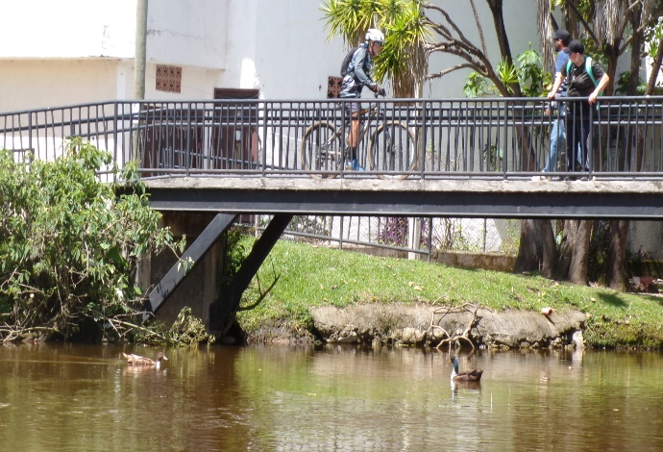
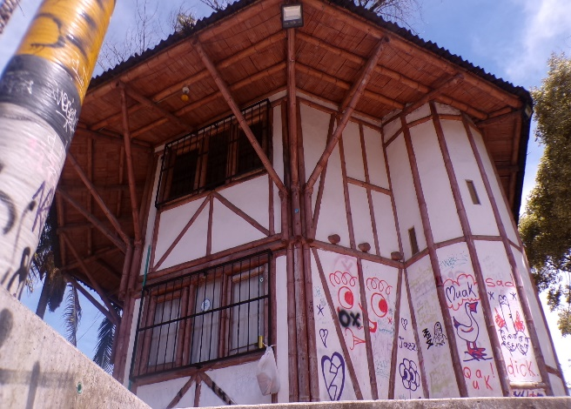
FOTOS

Imágenes por Shara Martínez

DIARIO DE CAMPO Visita N° 2
UBICACIÓN ESTRATÉGICA DENTRO DEL ECOPARQUE- Juegos infantiles
FECHA: 06/07/23 | HORA: 14:00-16:00 pm
RESPONSABLE: Shara Martínez Otero | LUGAR: Ecoparque- Lag Santander
CONDICIONES AMBIENTALES: temperatura: 16°c- 22°c | DURACIÓN: 2 horas
VARIABLES A ESTUDIAR: dimensiones: económica, social y ambiental | # PERSONAS OBSERVADAS: 10- 15 personas
DESCRIPCIÓN DE LOS HALLAZGOS

Hoy 6 de julio del año 2023, siendo las 2:00 pm de la tarde, me encuentro en la zona de juegos contigua al Ecoparque Lago Santander y al Centro Infantil que limita con este ecosistema. A modo panorámico se percibe una sensación térmica de 16,5 °c, lo cual se puede explicar al ya iniciado fenómeno del niño.

En virtud de lo anterior, se observa como paulatinamente va acrecentándose el número de individuos que visitan este parque, buscando así guarecerse de los azorantes rayos del sol, por ende, la mayoría de personas que vienen a este espacio encuentran resguardo en la zona arbórea y las bancas colindantes a la caseta comunal.

A medida que la temperatura va disminuyendo, se observa una actividad que antes no se había percibido en el ecoparque y es la presencia de personas pescando en este mismo, pero se determina que es a modo de pesca deportiva, pues se devuelven nuevamente los peces a el agua, después de haber realizado su captura. Asimismo, nuevamente se vislumbra actividades de esparcimiento que se realizan dentro de este lugar, tales como juegos entre niños y sus acompañantes, personas que salen a pasear sus mascotas e individuos que descansan ya sean en la infraestructura del lugar, así como en la exigua manga que ofrece el ecoparque.

Por otra parte, se advierte mal manejo de los residuos sólidos en la periferia del lugar, ya que, se detalla en las aguas más cercanas a el contacto humano, la presencia de elementos tales como: botellas, icopor y algunos empaques de golosinas ya utilizadas. Lo cual amenaza la fauna y flora del ecosistema.

Durante este período de la tarde, observado de las 2:00 pm en adelante se detalla un flujo continuo de automóviles y motocicletas que liberan continuamente CO2, el cual queda agazapado en los árboles que adornan este santuario natural en medio de la ciudad.

Por otro lado, en relación a la vida comercial se advierte que algunos visitantes compran golosinas en cafeterías contiguas a esta zona, en algunos puntos del parque se observa la presencia de estos residuos, aunque son pocos son conductas que pueden alterar la fauna del lugar.

En relación a la fauna del ecoparque, representada en su mayor parte por las diversas especies de patos que habitan este ecosistema, se percibe una conducta ya doméstica por parte de dichas especies, las cuales se habitúan al parecer a recibir alimentos de algunos visitantes que los arrojan al espejo de agua, dichos comestibles son: chitos y frituras de maíz. Esta acción al parecer inocua, es negativa y demuestra caso omiso a la señalización del parque, que dictamina la prohibición de alimentar la fauna del lugar.

En otro sentido, no se percibe contaminación acústica de ninguna índole, sin embargo, nuevamente se detecta olores de sustancias psicoactivas, las cuales provienen de un grupo de jóvenes que visitan el ecoparque.

OBSERVACIONES GENERALES
- Social: las personas que vistan el ecoparque realizan actividades tales como: pesca, recreación, contemplación de fauna y flora y consumo de sustancias toxicómanas dentro del ecosistema.
- Ambiental: a pesar que no hay un aumento pululante de residuos sólidos en el ecosistema, si se detalla la existencia de algunos de estos en el espejo de agua y en algunas zonas del ecoparque. Asimismo, se observa el caso omiso por parte de algunos visitantes quienes no atienden a la señalización del lugar, la cual dictamina no alimentar la fauna del ecoparque.
- Económico: la liberación de CO2 por parte del flujo vehicular es quizás una de las mayores poluciones que pueden afectar el ecosistema que afecta el ecoparque, así como la disposición de algunos residuos que se quedan en este mismo, luego de la actividad económica.
¿SE VA IDENTIFICANDO ALGÚN PATRÓN ECOLOGÍCO DE COMPORTAMIENTO EN ESPECIAL?

Sí, efectivamente, durante las dos visitas realizadas se percibe que el ecoparque Lago Santander es un espacio verde utilizado en su mayor parte, para el buen aprovechamiento de los servicios ecosistémicos: tales como la recreación, inspiración espiritual, deporte, bienestar y tiempo de calidad en familia.
Sin embargo, las actividades que más podrían estar afectando este ecosistema, es la conducta de patrones ecológicos, tales como la mala disposición de residuos sólidos, consumo de sustancia psicoactivas, pesca y la alimentación de su fauna.

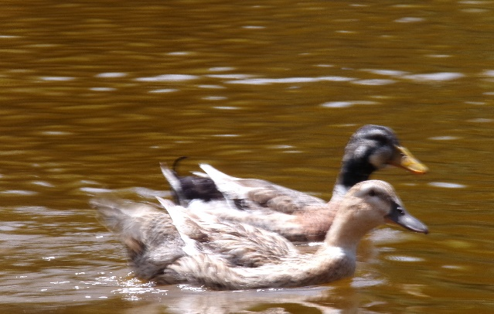
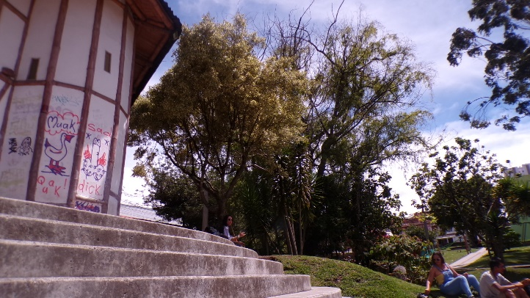
FOTOS

Imágenes por Shara Martínez

DIARIO DE CAMPO Visita N° 3
UBICACIÓN ESTRATÉGICA DENTRO DEL ECOPARQUE- Zona residencial
FECHA: 08/07/23 | HORA: 5:00-700 pm
RESPONSABLE: Shara Martínez Otero | LUGAR: Ecoparque- Lag Santander
CONDICIONES AMBIENTALES: temperatura: 16°c- 22°c | DURACIÓN: 2 horas
VARIABLES A ESTUDIAR: dimensiones: económica, social y ambiental | # PERSONAS OBSERVADAS: 12- 25 personas
DESCRIPCIÓN DE LOS HALLAZGOS

Hoy siendo sábado 8 de julio del 2023, doy inicio a las 5:00 pm de la tarde, a mi tercera visita dentro del Ecoparque Lago Santander. Donde al parecer hay un total de 12 personas en el lugar. Dentro del panorama general que ofrece este mismo, se observa patrones continuos, donde las familias en grupos de 2 a 5 personas salen a contemplar y alimentar los diversos patitos que habitan el ecosistema, por otro lado, hay individuos que se concentran más en la zona de juegos donde los niños disfrutan de la infraestructura del lugar (se denota el no uso del carrusel) además algunos adultos se quedan en las zonas cercanas a los árboles y algunos yacen en la manga a descansar, lo cual demuestra que este espacio es tomado como sitio de descanso y contemplación.

Sin embargo, a medida que se iba oscureciendo el sitio pude notar una presencia considerable de jóvenes que utilizaban el espacio para diversas actividades recreativas. Encontré grupos que se habían reunido para escuchar música a alto volumen, consumir drogas y socializar. Estas acciones, si bien no están en consonancia con las normas establecidas por el parque, parecían ser una práctica común durante las horas nocturnas.

La música estridente y los gritos de los jóvenes perturbaban el ambiente tranquilo del parque, alterando la paz natural del entorno. Esta falta de consideración hacia otros visitantes transeúntes, así como la fauna local evidenciaba un desapego por el valor intrínseco del lugar y la necesidad de respetar su fragilidad.
En cuanto al manejo de residuos, noté que muchos de los jóvenes no se preocupaban por disponer de manera adecuada de sus desechos. Se podían encontrar envases de colillas de cigarrillos, plástico, latas y restos de alimentos esparcidos por diferentes áreas del parque. Esta falta de conciencia ambiental contribuía a la degradación del entorno y generaba un impacto negativo en la experiencia de los demás visitantes que se encontraban cerca del lugar.

En términos de concienciación ambiental, no se observaron acciones en este sentido durante la visita nocturna. El enfoque principal de los jóvenes parecía ser el disfrute personal, sin mostrar un interés diferente a este. Además, si bien no percibió un acto delictivo durante mi instancia, si reinaba ya a esa hora de la noche un ambiente de inseguridad, el cual me llevo a culminar la visita a las 7:00 pm.
OBSERVACIONES GENERALES
- Social: las personas que vistan el ecoparque durante la tarde- noche realizan actividades tales como: recreación y sano esparcimiento, contemplación y alimentación de fauna y flora, consumo de sustancias toxicómanas dentro del ecosistema. Sin embargo, el ambiente social durante este período del día se vuelve inseguro para algunos visitantes.
- Ambiental: se detalló la presencia de contaminación auditiva y mal uso de los residuos sólidos durante la tarde- noche.
- Económico: la liberación de CO2 por parte del flujo vehicular es quizás una de las mayores poluciones que pueden afectar el ecosistema que afecta el ecoparque, así como la disposición de algunos residuos que se quedan en este mismo, luego de la actividad económica.
¿SE VA IDENTIFICANDO ALGÚN PATRÓN ECOLOGÍCO DE COMPORTAMIENTO EN ESPECIAL?

Sí, efectivamente, al igual que en las anteriores anotaciones, los visitantes del ecoparque Lago Santander hacen en general un uso ecológico apropiado del espacio público. Sin embargo, en la tarde- noche se observa el cambió disruptivo de dinámicas, puesto que la inseguridad así como el consumo de sustancias psicoactivas dominan el lugar.
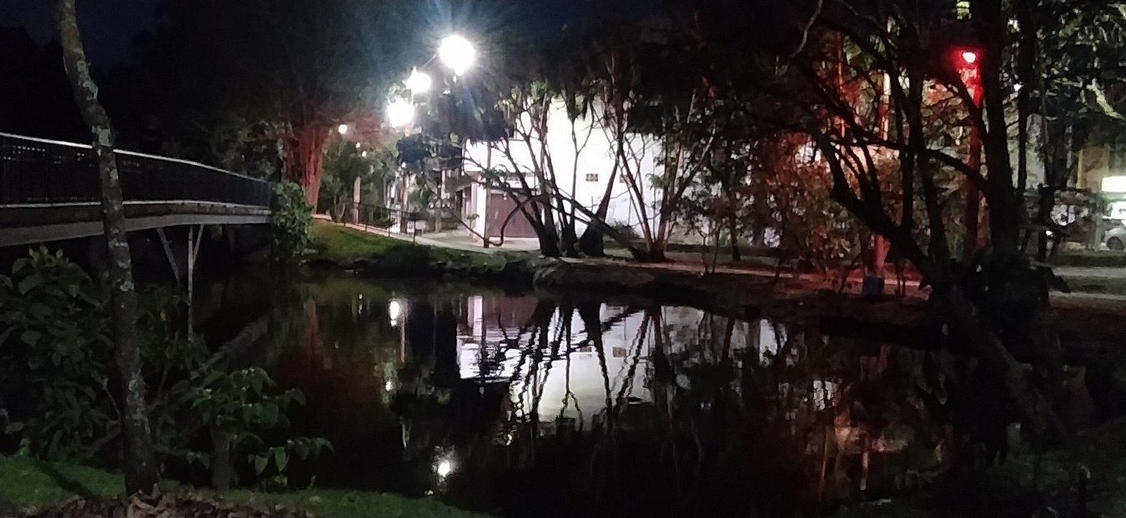
FOTOS

Imagen por: Shara Martínez

DIARIO DE CAMPO Visita N° 4
UBICACIÓN ESTRATÉGICA DENTRO DEL ECOPARQUE- Escaleras- frente al espejo de agua.
FECHA: 10/07/23 | HORA: 10:00-12:00 pm
RESPONSABLE: Shara Martínez Otero | LUGAR: Ecoparque- Lag Santander
CONDICIONES AMBIENTALES: temperatura: 16°c- 22°c | DURACIÓN: 2 horas
VARIABLES A ESTUDIAR: dimensiones: económica, social y ambiental | # PERSONAS OBSERVADAS: 10-15 personas
DESCRIPCIÓN DE LOS HALLAZGOS

Realicé una visita matutina al Ecoparque Lago Santander con el objetivo de observar y analizar las conductas ecológicas de las personas que lo visitan. Durante mi recorrido, pude presenciar un escenario en el que la mayoría de los visitantes demostraban un buen uso del ecosistema, aunque también se evidenciaron áreas en las que se requiere una mayor conciencia ecológica. A continuación, relato mis observaciones de manera objetiva.

Al ingresar al parque en la mañana, reinaba un ambiente fresco y húmedo, donde me encontré con una gran afluencia de visitantes de diferentes edades, familias, parejas y grupos de amigos (entre 10- 15 personas en total) todos disfrutando de la naturaleza y las actividades al aire libre. La mayoría de las personas mostraban una actitud respetuosa hacia el entorno, siguiendo las normas y pautas establecidas por el parque.

En cuanto al manejo de residuos, pude observar que la mayoría de los visitantes utilizaban los botes de basura dispuestos estratégicamente en el parque. Estos contenedores permitían la separación adecuada de los desechos, demostrando un nivel de conciencia sobre la importancia de la reducción de residuos y el reciclaje. Además, algunos adultos mayores se encontraban recolectando algunas basuras dentro del espejo de agua, hecho que refuerza más dicha conciencia medioambiental. Sin embargo, también hubo casos en los que algunos visitantes no hicieron uso de los contenedores de manera adecuada, arrojando basura en áreas no designadas, esto fue cerca de las 11:30 pm, hecho que señala la necesidad de una mayor educación y concienciación ambiental para promover un comportamiento más responsable en términos de manejo de residuos.

Durante mi recorrido por los senderos, noté que la mayoría de las personas se mantenían en las áreas permitidas y evitaban ingresar a las zonas restringidas, demostrando respeto por la vegetación y la fauna del parque. Además, pude observar que los visitantes disfrutaban de las bellezas naturales sin perturbar el entorno, manteniendo la calma y la serenidad que caracterizan al Ecoparque Lago Santander.

Sin embargo, también se identificaron oportunidades de mejora en términos de conciencia ecológica. Aunque la mayoría de los visitantes mostraban un comportamiento responsable, se notó la presencia de basura dispersa en algunas áreas, especialmente cerca de los puntos de descanso y los miradores. Esto sugiere la necesidad de reforzar la educación ambiental y promover una mayor responsabilidad individual para mantener limpio y preservar el entorno natural.

En resumen, la visita matutina al Ecoparque Lago Santander reveló un panorama en el que la mayoría de los visitantes demostraron un buen uso del ecosistema y una actitud respetuosa hacia la naturaleza. Se observó un manejo adecuado de residuos y un respeto por las áreas restringidas. No obstante, también se identificaron áreas en las que se requiere un mayor nivel de conciencia ecológica, especialmente en relación con la eliminación adecuada de la basura y la responsabilidad individual.

OBSERVACIONES GENERALES
- Social: las personas que vistan el ecoparque durante la tarde- noche realizan actividades tales como: recreación, contemplación y alimentación de fauna y flora, así como actividades de socialización entre ellas mismas.
- Ambiental: se detalló la presencia de contaminación generada por los residuos sólidos que pululan algunas zonas del ecoparque. Sin embargo, una parte de la población se observó dispuesta a recolectar algunas basuras voluntariamente.
- Económico: la liberación de CO2 por parte del flujo vehicular es quizás una de las mayores poluciones que pueden afectar el ecosistema que afecta el ecoparque, así como la disposición de algunos residuos que se quedan en este mismo, luego de la actividad económica.
¿SE VA IDENTIFICANDO ALGÚN PATRÓN ECOLOGÍCO DE COMPORTAMIENTO EN ESPECIAL?

Sí, efectivamente, al igual que en las anteriores anotaciones, los visitantes del ecoparque Lago Santander hacen en general un uso ecológico apropiado del espacio público. Sin embargo, en el espacio de las mañanas se puede advertir presencia de residuos sólidos, hecho que puede perturbar la flora y fauna del lugar.

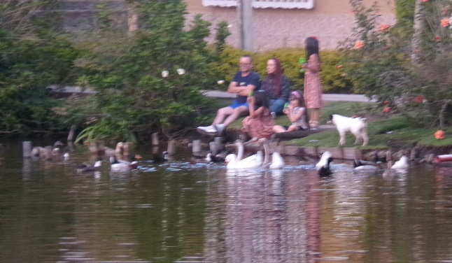
FOTOS
Imágenes por: Shara Martínez

DIARIO DE CAMPO Visita N° 5
UBICACIÓN ESTRATÉGICA DENTRO DEL ECOPARQUE- Bancas- caseta comunal
FECHA: 12/07/23 | HORA: 14:00-16:00 pm
RESPONSABLE: Shara Martínez Otero | LUGAR: Ecoparque- Lag Santander
CONDICIONES AMBIENTALES: temperatura: 16°c- 22°c | DURACIÓN: 2 horas
VARIABLES A ESTUDIAR: dimensiones: económica, social y ambiental | # PERSONAS OBSERVADAS: 10-18 personas
DESCRIPCIÓN DE LOS HALLAZGOS

Durante una visita vespertina al Ecoparque Lago Santander, llevé a cabo una observación imparcial de las conductas ecológicas de las personas que lo visitan. Durante mi recorrido, pude constatar que la mayoría de los visitantes hacen un buen uso de los servicios ecosistémicos que ofrece el lugar, sin embargo, también se presentaron algunas problemáticas que pueden afectar el entorno natural. A continuación, describo mis observaciones de manera objetiva.

Al llegar al parque en la tarde, pude percibir una atmósfera animada y llena de actividad. Numerosas familias y grupos de amigos se encontraban disfrutando de las instalaciones y participando en diversas actividades recreativas. Los niños correteaban y jugaban libremente, aprovechando el entorno natural para explorar y divertirse. Esta interacción positiva con la naturaleza evidencia el valor que las personas le atribuyen al parque como un espacio para el esparcimiento y el contacto con la biodiversidad.

En términos de manejo de residuos, la mayoría de los visitantes utilizaban los botes de basura, mas no de reciclaje, lo que indica una conciencia ambiental favorable, pero con oportunidades de mejora. Además, se observó que los espacios de picnic estaban relativamente limpios, lo que sugiere que las personas estaban tomando medidas para mantener el entorno ordenado y libre de basura. Sin embargo, se encontraron algunos desechos dispersos en áreas menos concurridas, lo que resalta la necesidad de una mayor educación y conciencia sobre la importancia de la limpieza y la conservación.

Lamentablemente, durante la visita, se pudo notar la presencia de consumo de drogas en algunos rincones del parque. Grupos de jóvenes se reunían en áreas más apartadas, donde se podían percibir olores y comportamientos indicativos de dicho consumo. Esta situación representa un desafío para la conservación del parque, ya que puede afectar la experiencia de otros visitantes y la tranquilidad del entorno natural.

Además, se pudo atisbar algunos indicios de inseguridad en el parque. Aunque no presencié directamente ningún incidente, pude notar la presencia de personas sospechosas y la falta de vigilancia adecuada en ciertas áreas del parque. Esto plantea preocupaciones en cuanto a la seguridad de los visitantes y la preservación del ambiente sereno y seguro que se busca mantener en el Ecoparque Lago Santander.

En resumen, la visita vespertina al Ecoparque Lago Santander reveló una mayoría de visitantes que hacen un buen uso de los servicios ecosistémicos y disfrutan del entorno natural. La conciencia ambiental y el respeto por las normas del parque fueron evidentes en la mayoría de los casos. Sin embargo, la presencia de consumo de drogas y algunos indicios de inseguridad representan desafíos que requieren atención por parte de las autoridades y gestores del parque.
OBSERVACIONES GENERALES
- Social: conductas sostenibles y aprovechamiento del espacio público. Sin embargo, persiste una atmosfera de insatisfacción cuando empieza el consumo de sustancias psicoactivas.
- Ambiental: se detalló la presencia de contaminación generada por los residuos sólidos que pululan algunas zonas del ecoparque. Así como contaminación acústica por parte del flujo vehicular y población juvenil.
- Económico: la liberación de CO2 por parte del flujo vehicular es quizás una de las mayores poluciones que pueden afectar el ecosistema que afecta el ecoparque, así como la disposición de algunos residuos que se quedan en este mismo, luego de la actividad económica.
¿SE VA IDENTIFICANDO ALGÚN PATRÓN ECOLOGÍCO DE COMPORTAMIENTO EN ESPECIAL?

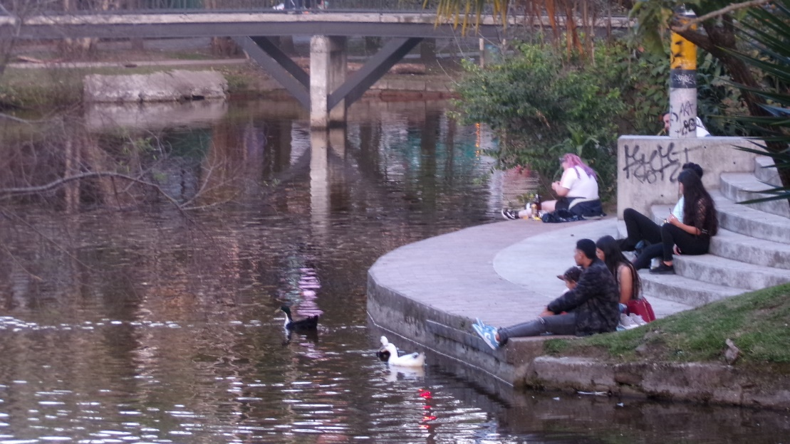
Sí, efectivamente, al igual que en las anteriores anotaciones, los visitantes del ecoparque Lago Santander hacen en general un uso ecológico apropiado del espacio verde urbano. Sin los patrones ecológicos más negativos observados son la mala disposición de residuos y a grandes rasgos, el consumo de sustancias psicoactivas.
FOTOS
Imagen por: Shara Martínez

DIARIO DE CAMPO Visita N° 6
UBICACIÓN ESTRATÉGICA DENTRO DEL ECOPARQUE- Desde la esquina del ecoparque Lago Santander- contiguo a la zona residencial.
FECHA: 13/07/23 | HORA: 05:00-07:00 pm
RESPONSABLE: Shara Martínez Otero | LUGAR: Ecoparque- Lag Santander
CONDICIONES AMBIENTALES: temperatura: 16°c- 22°c | DURACIÓN: 2 horas
VARIABLES A ESTUDIAR: dimensiones: económica, social y ambiental | # PERSONAS OBSERVADAS: 8-10 personas
DESCRIPCIÓN DE LOS HALLAZGOS

Descripción de la Observación:

El Eco Parque Lago Santander presenta una interesante variación en las conductas de las personas durante las horas nocturnas. A medida que la luz del día disminuye, se evidencian tanto aspectos positivos como preocupantes en relación con la conservación del entorno y los problemas sociales que afectan a este espacio natural.

Observaciones de Conductas Ecológicas:

Uso responsable de espacios públicos: Al principio de la noche, se pudo observar cómo varias personas disfrutaban del parque de manera responsable. Algunos grupos practicaban actividades al aire libre como yoga, paseos en bicicleta y picnics, respetando las áreas designadas para ello.

Apagado de luces y equipos electrónicos: A medida que avanzaba la noche, un número considerable de visitantes mostró conciencia ecológica al apagar luces y dispositivos electrónicos no esenciales, lo que contribuye a reducir el consumo de energía.

Fomento de la interacción con la naturaleza: Se observaron personas interesadas en la fauna y flora del parque, apreciando la belleza natural y mostrando un comportamiento de observación sin alterar o perturbar el entorno.

Problemas Sociales Observados:

Expensión de drogas: Durante la noche, fue evidente la presencia de ciertos individuos que estaban involucrados en el consumo y tráfico de drogas. Estas actividades ilícitas generan un ambiente negativo en el parque, poniendo en riesgo la seguridad y bienestar de los visitantes.

Música a alto volumen: Algunos grupos de personas reproducían música a un volumen excesivamente alto, afectando la tranquilidad del entorno y causando molestias a otros visitantes que buscaban disfrutar de la naturaleza en silencio.

Mayor generación de basura: Durante la noche, la cantidad de basura generada en el parque aumentó significativamente. Se observaron desperdicios como botellas, residuos de cigarrillos, envases de comida y plásticos dispersos por varias áreas del parque, lo que podría tener un impacto negativo en el ecosistema local.

Sensación de inseguridad: Algunos visitantes manifestaron sentirse inseguros debido a la presencia de individuos sospechosos y actividades problemáticas como el consumo de drogas. Esto podría disuadir a las familias y otros grupos de visitar el parque en horas nocturnas.

En síntesis, la observación nocturna en el Eco Parque Lago Santander permitió identificar conductas ecológicas positivas por parte de algunos visitantes, quienes demostraron un respeto adecuado hacia el entorno natural. Sin embargo, también se evidenciaron problemas sociales que requieren atención por parte de las autoridades y la comunidad en general. La expansión de drogas, la música a alto volumen, el aumento de basura y la sensación de inseguridad son aspectos que afectan la calidad del parque y el bienestar de los visitantes.

Es necesario abordar estos problemas sociales para preservar la integridad ecológica del Eco Parque Lago Santander y garantizar que sea un espacio seguro y agradable para todas las personas que deseen disfrutar de la naturaleza y el aire libre. Se sugiere implementar medidas de seguridad, fomentar campañas de concienciación ambiental y promover el uso responsable de los recursos naturales para mantener la armonía entre el ser humano y el entorno natural.
.

OBSERVACIONES GENERALES
- Social: en la tarde noche, se percibe que el Lago Santander se define para la comunidad como un punto de encuentro social, especialmente para los jóvenes y adultos, sin embargo, la atmósfera de inseguridad se ve amenazada por el consumo de drogas y de personas en situación de calle.
- Ambiental: se observa la presencia de residuos sólidos y de sustancias psicoactivas en algunas zonas del parque, hecho que puede influir en la contaminación del agua, suelo, tierra y aire, así como de la biodiversidad de este ecosistema.
- Económico: la liberación de CO2 por parte del flujo vehicular es quizás una de las mayores poluciones que pueden afectar el ecosistema que afecta el ecoparque, así como la disposición de algunos residuos que se quedan en este mismo, luego de la actividad económica.
¿SE VA IDENTIFICANDO ALGÚN PATRÓN ECOLOGÍCO DE COMPORTAMIENTO EN ESPECIAL?

Sí, efectivamente en las horas de la tarde noche se va vislumbrando las conductas ecológicas que la población visitante al ecoparque genera en este mismo. Especialmente, en términos de apropiación social del espacio público, las asiduas problemáticas que se normalizan en el acaecer del día y en las principales oportunidades y retos que se abren frente a los dilemas soio-culturales y ambientales que presenta el Lago Santander para su comunidad.
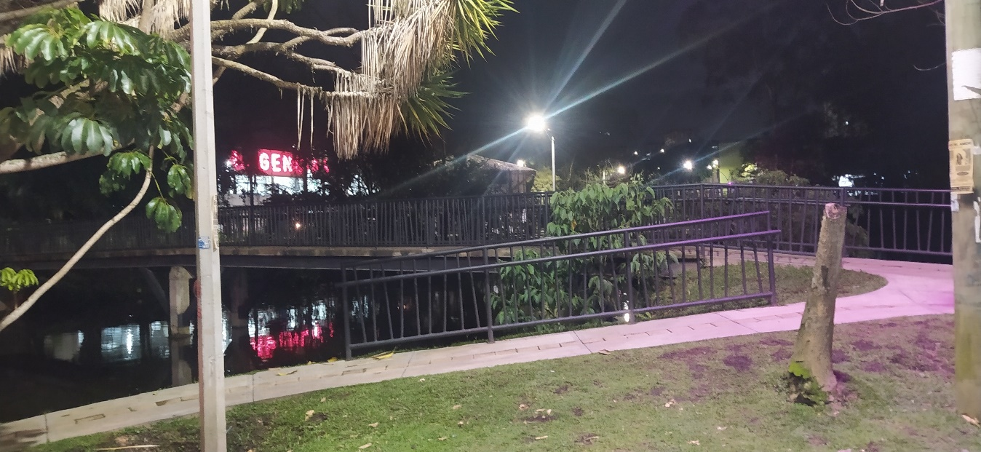
FOTOS
Imagen por: Shara Martínez

DIARIO DE CAMPO Visita N° 7
UBICACIÓN ESTRATÉGICA DENTRO DEL ECOPARQUE- Caseta comunal
FECHA: 14/07/23 | HORA: 10:00-12:00 pm
RESPONSABLE: Shara Martínez Otero | LUGAR: Ecoparque- Lag Santander
CONDICIONES AMBIENTALES: temperatura: 16°c- 22°c | DURACIÓN: 2 horas
VARIABLES A ESTUDIAR: dimensiones: económica, social y ambiental | # PERSONAS OBSERVADAS: 25- 30 personas
Descripción de los hallazgos:

La tarde en el Eco Parque Lago Santander se presenta como un escenario en el que se evidencian conductas ecológicas favorables y se disfruta de un ambiente armonioso entre la naturaleza y los visitantes. Durante el periodo de observación, se han destacado los siguientes aspectos:

Observaciones de Conductas Ecológicas:

Buen uso del espacio público: Los visitantes muestran un comportamiento respetuoso hacia el entorno, utilizando las áreas designadas para actividades recreativas y deportivas sin perturbar otros espacios naturales o ecosistemas sensibles.

Poca presencia de basura: Se ha notado una baja cantidad de basura en el parque. Los visitantes están siendo responsables con la disposición adecuada de sus residuos y el uso de papeleras, lo que contribuye a mantener la limpieza y la estética del lugar.

Familias divirtiéndose: El Eco Parque Lago Santander se ha convertido en un espacio de encuentro familiar. Se observan diversas familias participando en actividades conjuntas, como picnics, juegos al aire libre y compartir momentos de esparcimiento en armonía con la naturaleza.

Contemplación de fauna y flora: Los visitantes muestran interés en la fauna y flora del parque. Se pueden apreciar grupos de personas observando aves, mariposas y otros animales silvestres sin perturbar su hábitat, demostrando un comportamiento consciente y responsable.

Resguardo y seguridad para los visitantes: El parque ofrece infraestructura y señalización adecuada para brindar seguridad y protección a los visitantes. Sin embargo, se observa la oportunidad para mejorar en dicho aspecto, puesto que esta no será suficiente si la demanda de visitantes crece en un corto plazo.

Beneficios Ambientales Observados:

Cambio en el microclima: La presencia de vegetación abundante y cuerpos de agua en el Eco Parque Lago Santander ha creado un efecto de microclima. Durante la tarde, se perciben temperaturas más frescas y agradables en comparación con las áreas urbanas circundantes.

Mitigación del cambio climático: El parque, al ser un espacio verde y arbolado, contribuye a la mitigación del cambio climático al absorber dióxido de carbono (CO2) a través de la fotosíntesis que se genera en su materia vegetal, la cual libera oxígeno al ambiente. Además, se dice, que por cada 100m2 de espacios verdes urbanos, puede generar en una hora oxígeno suficiente para 40 personas.

Conclusiones:

La tarde en el Eco Parque Lago Santander ofrece un panorama alentador en cuanto a las conductas ecológicas de los visitantes. La responsabilidad en el uso del espacio público, la poca presencia de basura, la convivencia en familia, la contemplación de la naturaleza y el ambiente seguro para los visitantes son aspectos positivos que fortalecen la relación entre las personas y el entorno natural.

Además, se evidencia que el Eco Parque Lago Santander juega un papel significativo en la generación de beneficios ambientales, como el cambio en el microclima, la contribución a la mitigación del cambio climático mediante la captura de CO2 y generación de oxígeno.

En conclusión, este espacio verde puede convertirse en un ejemplo para Rionegro de gestión adecuada y una conciencia ambiental pueden promover la armonía entre el ser humano y la naturaleza, ofreciendo un lugar agradable y sostenible para el disfrute de las generaciones presentes y futuras. Asimismo, este ofrece oportunidades presentes y futuras, para hacer un mejor uso y apropiación del espacio verde público.
.

OBSERVACIONES GENERALES
- Social: durante la observación realizada en la tarde se detalló el buen uso del espacio público que realiza la comunidad para su disfrute y recreación.
- Ambiental: se determinaron conductas mayormente sostenibles por partes de los visitantes durante estas horas del día, lo cual refleja la calidad de servicios ecosistémicos que genera este espacio para su comunidad.
- Económico: la liberación de CO2 por parte del flujo vehicular es quizás una de las mayores poluciones que pueden afectar el ecosistema que afecta el ecoparque, así como la disposición de algunos residuos que se quedan en este mismo, luego de la actividad económica.
¿SE VA IDENTIFICANDO ALGÚN PATRÓN ECOLOGÍCO DE COMPORTAMIENTO EN ESPECIAL?

Sí, efectivamente en las horas de la tarde, se va vislumbrando como el mejor momento del día para disfrutar de los servicios ecosistémicos que ofrece el ecoparque Lago Santander, además de que durante este lapso de tiempo, la sensación de inseguridad decrece significativamente, siendo esta uno de las principales problemáticas sociales de este espacio público, además de que se divisa una gran cantidad de beneficios ambientales que ofrece el ecosistema para su comunidad, hecho que apremia en estos tiempos donde el cambio climático cada vez más es una lóbrega realidad.

FOTOS
Imagen por: Shara Martínez

DIARIO DE CAMPO Visita N° 8
UBICACIÓN ESTRATÉGICA DENTRO DEL ECOPARQUE- juegos infantiles
FECHA: 16/07/23 | HORA: 14:00-16:00 pm
RESPONSABLE: Shara Martínez Otero | LUGAR: Ecoparque- Lag Santander
CONDICIONES AMBIENTALES: temperatura: 16°c- 22°c | DURACIÓN: 2 horas
VARIABLES A ESTUDIAR: dimensiones: económica, social y ambiental | # PERSONAS OBSERVADAS: 20- 25  Personas
La tarde en el Eco Parque Lago Santander se presenta como un momento animado, donde se pueden observar diversas actividades y comportamientos por parte de los visitantes. Durante el periodo de observación, se centraron las observaciones en tres aspectos clave: el aspecto social, el aspecto económico y el aspecto ambiental del parque y su interacción con la comunidad. A continuación, se presentan las observaciones destacadas:
Aspecto Social: Esparcimiento y Recreación de Niños y Familias
- Actividades recreativas en familia: Durante la tarde, se pudo observar a numerosas familias disfrutando del parque juntas. Los padres compartían momentos de esparcimiento con sus hijos, participando en actividades como juegos de pelota, paseos en bicicleta y comidas al aire libre.
- Espacios de esparcimiento para niños: Los niños se mostraban entusiasmados con las áreas de juegos y columpios disponibles en el parque. Se apreciaba un ambiente de diversión y alegría mientras los niños interactuaban con otros visitantes de su edad.
- Interacción social entre grupos: Grupos de amigos y familiares se reunían en espacios abiertos para disfrutar de la tarde. Se notaba una atmósfera de camaradería y felicidad, lo que denota la importancia del parque como lugar de encuentro social.
Aspecto Económico: Existencia de Negocios Formales e Informales
- Presencia de negocios formales: Se pudo observar la existencia de pequeños negocios formales, como vendedores de alimentos y bebidas, dentro del parque. Estos comercios ofrecían opciones variadas y contribuían a satisfacer las necesidades de los visitantes.
- Negocios informales emergentes: Durante la tarde, se notó un aumento en la presencia de vendedores informales alrededor del parque, ofreciendo diversos productos gastronómicos locales, tales como empanadas y buñuelos Estos emprendedores informales se benefician de la afluencia de visitantes en estas horas.
Aspecto Ambiental: Beneficios Ambientales del Lago para la Comunidad
- Generación de oxígeno: El lago y la vegetación circundante contribuyen a la generación de oxígeno a través del proceso de fotosíntesis, lo que ayuda a mantener un ambiente saludable para los visitantes y la fauna presente en el parque.
- Cambio de clima y mitigación del ruido urbano: El parque, con su extensa vegetación y la presencia del lago, contribuye a reducir el efecto del calor urbano, generando un cambio agradable en el clima durante la tarde. Además, la abundancia de árboles y espacios abiertos ayuda a disminuir el ruido urbano, brindando un ambiente tranquilo y relajante para los visitantes.
Conclusiones:
La tarde en el Eco Parque Lago Santander presenta un panorama enriquecedor y diverso en términos de comportamientos sociales, actividades económicas y beneficios ambientales. La recreación y esparcimiento de niños y familias destacan la importancia del parque como un espacio para el encuentro y la convivencia comunitaria.
La existencia de negocios formales e informales resalta la relevancia económica del parque para la comunidad, generando oportunidades de empleo e ingresos para emprendedores locales.
Por otro lado, los beneficios ambientales del lago y la vegetación del parque son evidentes en la generación de oxígeno, el cambio de clima y la reducción del ruido urbano, lo que contribuye a mejorar la calidad de vida de quienes visitan el parque.
En conjunto, estas observaciones resaltan la importancia de la conservación y promoción del Eco Parque Lago Santander como un espacio valioso para la comunidad y el medio ambiente, donde las conductas ecológicas positivas y el uso sostenible de los recursos naturales son fundamentales para su preservación y disfrute a lo largo del tiempo.

OBSERVACIONES GENERALES
- Social: durante la observación realizada en la tarde se detalló el buen uso del espacio público que realiza la comunidad para su disfrute y recreación.
- Ambiental: se determinaron conductas sostenibles por parte de la comunidad, así como la percepción de beneficios ecosistémicos que ofrece el ecoparque para sus visitantes.
- Económico: se observó la presencia de comercios formales e informales dentro de la zona de estudio, donde estos últimos aprovechan el flujo de personas durante esta hora.
¿SE VA IDENTIFICANDO ALGÚN PATRÓN ECOLOGÍCO DE COMPORTAMIENTO EN ESPECIAL?

Sí, efectivamente en las horas de la tarde, se va definiendo como la ciudadanía intenta aprovechar los servicios ecosistémicos que ofrece el lago Santander, asimismo durante esta fase del día los problemas sociales disminuyen significativamente y las oportunidades económicas se abren para emprendedores locales. Lo cual demuestra la significancia socio-cultural, económica y ambiental de este espacio verde urbano para su comunidad.

FOTOS
Imágenes por Shara Martínez

DIARIO DE CAMPO Visita N° 9
UBICACIÓN ESTRATÉGICA DENTRO DEL ECOPARQUE- Escaleras- puente
FECHA: 17/07/23 | HORA: 05:00-07:00 pm
RESPONSABLE: Shara Martínez Otero | LUGAR: Ecoparque- Lag Santander
CONDICIONES AMBIENTALES: temperatura: 16°c- 22°c | DURACIÓN: 2 horas
VARIABLES A ESTUDIAR: dimensiones: económica, social y ambiental | # PERSONAS OBSERVADAS: 8- 12  Personas
La noche en el Eco Parque Lago Santander ofrece un escenario diferente, donde las dinámicas de comportamiento de los visitantes cambian debido a la falta de luz natural. Durante el periodo de observación, se centraron las atenciones en tres aspectos clave: el aspecto social, el aspecto económico y el aspecto ambiental del parque y su interacción con la comunidad. A continuación, se presentan las observaciones destacadas:
Aspecto Social: Esparcimiento y Recreación de Población Joven
- Esparcimiento de población joven: Aunque no eran muchos, se pudo observar que un grupo de jóvenes se encontraba disfrutando del parque durante la noche. Participaban en actividades recreativas como paseos en bicicleta, lo que evidencia el interés de la población joven por utilizar el espacio para su esparcimiento.
- Escucha de música y conversaciones: Los jóvenes presentes en el parque escuchaban música y mantenían conversaciones animadas. Si bien estas actividades pueden generar ruido, no se percibió un volumen excesivamente alto que pudiera perturbar a otros visitantes o afectar a la fauna del entorno.
Aspecto Económico: Cierre de Negocios al Anochecer
- Cierre de negocios formales: A medida que oscurecía, los negocios formales que operaban durante el día dentro del parque comenzaban a cerrar sus puertas. Se observó que los vendedores de alimentos y bebidas empacaban sus productos y equipos antes de abandonar el lugar.
Aspecto Ambiental: Presencia de Residuos, Disminución del Ruido Vehicular y Sensación de Serenidad
- Presencia de residuos: Se pudo notar una acumulación de residuos en ciertas áreas del parque durante la noche. Aunque en menor cantidad en comparación con el día, algunos visitantes no utilizaron adecuadamente las papeleras, lo que contribuyó a la generación de basura en el lugar.
- Disminución del ruido vehicular: Con la llegada de la noche, se pudo apreciar una disminución significativa del ruido vehicular en los alrededores del parque. Esto contribuye a una atmósfera más tranquila y relajante, permitiendo una mejor experiencia para los visitantes.
- Sensación de serenidad: La noche en el Eco Parque Lago Santander proporciona una sensación de serenidad y conexión con la naturaleza. Los visitantes pueden disfrutar de un ambiente más calmado y apacible, lo que favorece la contemplación de la flora y fauna presentes en el entorno.

Conclusiones:
La noche en el Eco Parque Lago Santander ofreció durante esta visita una experiencia diferente, donde las actividades de esparcimiento y recreación son más escasas, pero igualmente significativas para la población joven que visita el parque. Aunque la presencia de residuos es notable, la disminución del ruido vehicular y la sensación de serenidad contribuyen a un ambiente más relajante para los visitantes.
El cierre de negocios formales al anochecer muestra una clara dinámica económica asociada con el horario de funcionamiento del parque. Es esencial seguir fomentando prácticas responsables en cuanto a la disposición de residuos y promover una cultura de cuidado ambiental entre los visitantes.
En conclusión, la noche en el Eco Parque Lago Santander ofrece una oportunidad para disfrutar de la naturaleza en un ambiente más tranquilo y sereno. Estas observaciones resaltan la importancia de seguir promoviendo el respeto por el medio ambiente y la sostenibilidad del parque.

OBSERVACIONES GENERALES
- Social: durante la observación realizada en la tarde se detalló el buen uso del espacio público que realiza la comunidad para su disfrute y recreación.
- Ambiental: se determinaron conductas sostenibles por parte de la comunidad, así como la percepción de beneficios ecosistémicos que ofrece el ecoparque para toda la diversidad de visitantes.
- Económico: se observó la presencia de comercios formales e informales dentro de la zona de estudio, donde estos últimos cierran con prontitud ante el anochecer..
¿SE VA IDENTIFICANDO ALGÚN PATRÓN ECOLOGÍCO DE COMPORTAMIENTO EN ESPECIAL?

Sí, efectivamente en las horas de la tarde- noche persiste una atmósfera más serena dentro el ecoparque, aunque este en su mayor parte es dominada durante estas horas, por jóvenes y en algunos momentos por personas en situación de calle. La tranquilidad, el sentido de pertenencia y la significancia social y ambiental que representa el Lago para sus habitantes, lo convierten en un lugar más que meritorio para seguir trabajando por su conservación y preservación para las generaciones presentes y futuras.
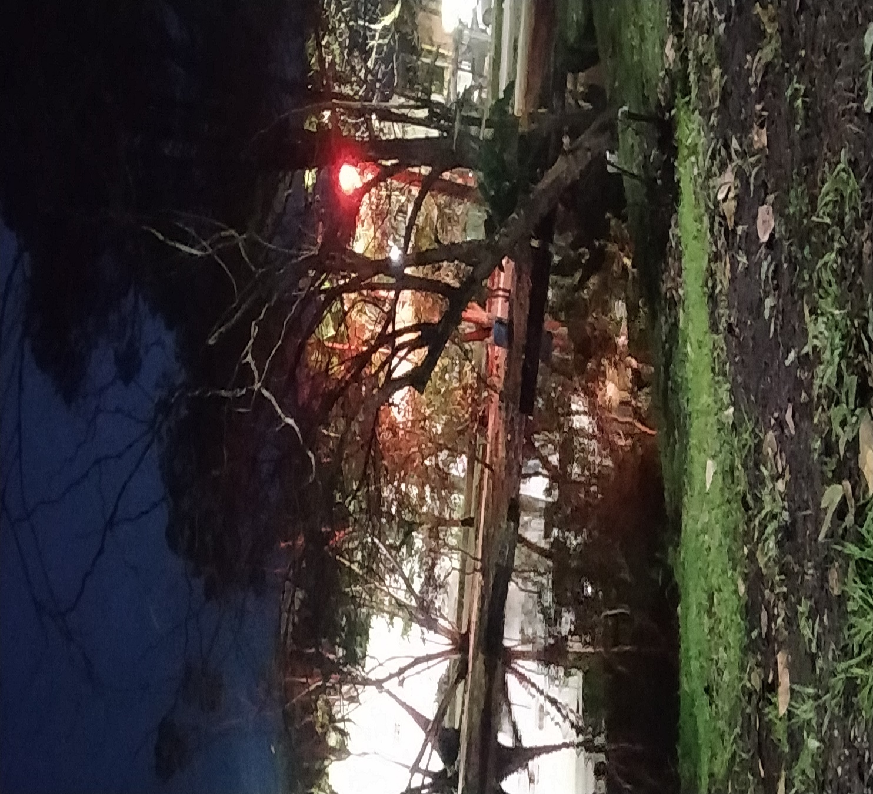
FOTOS
Imagen por: Shara Martínez

DIARIO DE CAMPO Visita N° 10
UBICACIÓN ESTRATÉGICA DENTRO DEL ECOPARQUE- Caseta comunal
FECHA: 18/07/23 | HORA: 10:00-12:00 am
RESPONSABLE: Shara Martínez Otero | LUGAR: Ecoparque- Lag Santander
CONDICIONES AMBIENTALES: temperatura: 16°c- 22°c | DURACIÓN: 2 horas
VARIABLES A ESTUDIAR: dimensiones: económica, social y ambiental | # PERSONAS OBSERVADAS: 8- 15  Personas
Descripción de la Observación:
La mañana en el Eco Parque Lago Santander se presenta como un momento tranquilo y prometedor, donde los visitantes inician su jornada de esparcimiento y conexión con la naturaleza. Durante el periodo de observación, se centraron las atenciones en tres aspectos clave: el aspecto social, el aspecto económico y el aspecto ambiental del parque y su interacción con la comunidad. A continuación, se presentan las observaciones destacadas:
Aspecto Social: Pocas Personas, Diversas Actividades de Esparcimiento
- Pescadores y observadores de fauna: Algunas personas estaban dedicadas a la pesca en las orillas del lago, mientras otras preferían contemplar la belleza de los patos y la fauna acuática presentes en el parque.
- Encuentros en parejas: Se observaron parejas que disfrutaban de un tiempo juntos, dialogando y compartiendo momentos de intimidad en un entorno natural y parsimonioso.
- Escasa afluencia de personas: Durante la mañana, el parque presentaba una afluencia de visitantes más reducida en comparación con otros horarios. Esta menor cantidad de personas contribuye a un ambiente más tranquilo y apacible.
Aspecto Económico: Apertura Incipiente de Negocios Mayormente Formales
- Apertura de negocios: Se pudo observar la apertura incipiente de algunos negocios formales dentro del parque. Vendedores de alimentos y bebidas comenzaron a instalar sus puestos para atender a los visitantes.
Aspecto Ambiental: Microclima, Fauna y Flora Presente y Recolección de Basura por Iniciativa Propia
- Microclima y aire más puro: El parque ofrece un ambiente fresco y agradable debido a la abundante vegetación y la presencia del lago. El microclima generado por los árboles y cuerpos de agua mejora la calidad del aire y brinda una sensación de bienestar a los visitantes.
- Presencia de fauna y flora: La observación de patos y otra fauna acuática, así como la variedad de árboles y plantas presentes en el parque, resalta la riqueza de la biodiversidad y el hábitat que ofrece este espacio natural.
- Disminución de ruido: Durante la mañana, se pudo notar una disminución del ruido urbano en los alrededores del parque, lo que permite a los visitantes disfrutar de un entorno más sereno y tranquilo.
- Recolección de basura por iniciativa propia: Algunas personas, mayormente adultos mayores, mostraron una actitud proactiva y responsable al recoger basuras que encontraron en su camino, contribuyendo así al cuidado y limpieza del parque.
Conclusiones:
La mañana en el Eco Parque Lago Santander se presenta como un momento propicio para la conexión con la naturaleza y el esparcimiento en un ambiente más tranquilo. Aunque la cantidad de visitantes es menor durante esta hora, se aprecian diversas actividades de esparcimiento, como la pesca, la contemplación de la fauna y la flora, y los momentos de encuentro en parejas.
La apertura incipiente de negocios formales muestra el potencial económico del parque como un espacio de comercio y servicio para los visitantes.
El aspecto ambiental es resaltante en la mañana, con la generación de un microclima favorable, la presencia de fauna y flora, y la disminución del ruido urbano, lo que proporciona una sensación de serenidad y bienestar a quienes visitan el parque.
Es alentador observar a algunas personas, en especial adultos mayores, recogiendo basuras por iniciativa propia, lo que evidencia una actitud consciente y responsable hacia el cuidado del medio ambiente.
En conclusión, la mañana en el Eco Parque Lago Santander ofrece una experiencia enriquecedora en términos de esparcimiento, conexión con la naturaleza y conductas ecológicas positivas. Estas observaciones resaltan la importancia de seguir promoviendo el uso sostenible del parque y la conservación de su biodiversidad para el disfrute y beneficio de la comunidad y el entorno natural.

OBSERVACIONES GENERALES
- Social: se detalló una menor afluencia de personas, sin embargo, el uso del parque sigue siendo usando como referente social y punto de encuentro para diversos tipos de población.
- Ambiental: se determinaron conductas sostenibles por parte de la comunidad, se destaca el hecho de que algunos adultos mayores toman la iniciativa de recolectar ciertos residuos sólidos.
- Económico: se observó la apertura incipiente de algunos negocios que circundan el ecoparque, así como estos no influyen directamente en este mismo.
¿SE VA IDENTIFICANDO ALGÚN PATRÓN ECOLOGÍCO DE COMPORTAMIENTO EN ESPECIAL?
Eco Parque Lago Santander presenta un patrón ecológico notable que refleja una interacción equilibrada y respetuosa entre las personas y el entorno natural. A lo largo del día, desde las horas tempranas de la mañana hasta la tarde, se observan conductas que demuestran un claro interés por el esparcimiento y la conexión con la naturaleza, al mismo tiempo que se promueven prácticas ambientales responsables.
En las horas de la mañana, el parque muestra una baja afluencia de visitantes, lo que genera un ambiente tranquilo y sereno. Durante este periodo, se destaca la presencia de personas dedicadas a actividades de esparcimiento, como la pesca y la contemplación de la fauna y flora. Algunas parejas aprovechan la tranquilidad del lugar para disfrutar de momentos de intimidad y diálogo.
Un aspecto alentador observado durante toda la jornada es el compromiso de algunas personas, especialmente adultos mayores, con el cuidado del medio ambiente. Por iniciativa propia, se dedican a recoger basuras y mantener la limpieza del parque, lo que refleja una actitud consciente hacia la preservación del entorno natural.

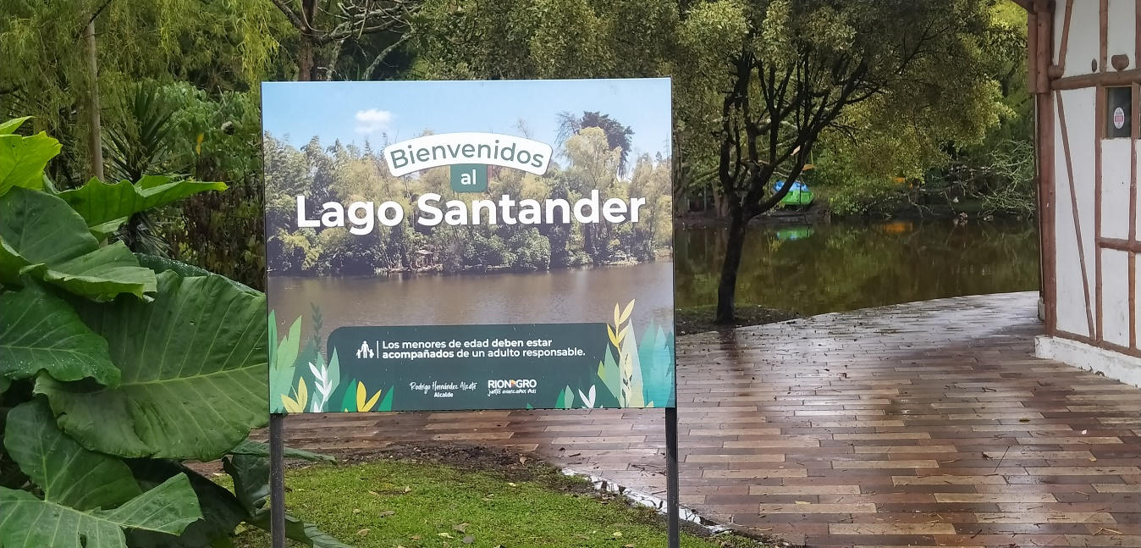
FOTOS
Imagen por: Shara Martínez

DIARIO DE CAMPO Visita N° 11
UBICACIÓN ESTRATÉGICA DENTRO DEL ECOPARQUE- juegos infantiles
FECHA: 19/07/23 | HORA: 14:00-16:00:pm
RESPONSABLE: Shara Martínez Otero | LUGAR: Caseta comunal
CONDICIONES AMBIENTALES: temperatura: 16°c- 22°c | DURACIÓN: 2 horas
VARIABLES A ESTUDIAR: dimensiones: económica, social y ambiental | # PERSONAS OBSERVADAS: 10- 25  Personas
La tarde en el Eco Parque Lago Santander se presenta como un periodo de gran actividad y diversidad de visitantes, donde el parque se convierte en un espacio de encuentro y esparcimiento para personas de todas las edades. Durante el periodo de observación, se centraron las atenciones en tres aspectos clave: el aspecto social, el aspecto económico y el aspecto ambiental del parque y su interacción con la comunidad. A continuación, se presentan las observaciones destacadas:
Aspecto Social: Gran Afluencia de Familias, Jóvenes, Niños y Adultos Mayores
- Gran afluencia de familias: Se pudo observar una amplia presencia de familias que disfrutaban del parque juntas. Los padres compartían momentos de esparcimiento con sus hijos, participando en actividades como juegos al aire libre y paseos en bicicleta.
- Participación de jóvenes y niños: Los jóvenes y niños se mostraban activos y entusiasmados, participando en diversas actividades recreativas en las áreas destinadas para ello. La presencia de esta población demuestra el atractivo del parque para diferentes grupos etarios.
- Participación de adultos mayores: También se observó la presencia de adultos mayores, quienes disfrutaban del ambiente tranquilo y relajante del parque. Algunos de ellos se dedicaban a la contemplación de la naturaleza y la interacción con la fauna presente.
Aspecto Económico: Negocios Circundantes al Lago Santander
- Presencia de negocios circundantes: Alrededor del lago, se observó la presencia de diversos negocios formales, como restaurantes, cafeterías y puestos de venta de alimentos y bebidas. Estos negocios ofrecen opciones de consumo a los visitantes y complementan la experiencia de esparcimiento en el parque.
Aspecto Ambiental: Beneficios Ambientales del Ecosistema y Espacios para Mascotas
- Beneficios ambientales del ecosistema: Durante la tarde, los visitantes pueden apreciar los beneficios ambientales que ofrece el ecosistema del parque. La abundante vegetación, la presencia del lago y la biodiversidad del lugar brindan un ambiente fresco y saludable, mejorando la calidad del aire y generando una sensación de bienestar entre los visitantes.
- Recreación y contemplación: El parque ofrece espacios para la recreación y la contemplación de la naturaleza, donde los visitantes pueden disfrutar de momentos de descanso y conexión con el entorno natural.
- Espacios para mascotas: Se observaron áreas destinadas para el esparcimiento de mascotas, lo que demuestra una apertura hacia la convivencia armónica entre los visitantes y sus animales de compañía.
Conclusiones:
La tarde en el Eco Parque Lago Santander se caracteriza por una gran afluencia de familias, jóvenes, niños y adultos mayores que disfrutan del espacio de manera responsable y respetuosa con el medio ambiente. La presencia de negocios circundantes al lago ofrece opciones de consumo a los visitantes, complementando la experiencia de esparcimiento en el parque.
Los beneficios ambientales del ecosistema del parque, como el microclima agradable y la sensación de bienestar que genera, fomentan la recreación y la contemplación de la naturaleza. Asimismo, la presencia de espacios para mascotas muestra la apertura hacia la inclusión y el disfrute de todos los visitantes, incluidas sus mascotas.
En conjunto, estas observaciones resaltan la importancia del Eco Parque Lago Santander como un espacio de encuentro social y conexión con la naturaleza, donde las conductas ecológicas positivas y el disfrute responsable del entorno son fundamentales para mantener su preservación y disfrute por parte de la comunidad y los visitantes.

OBSERVACIONES GENERALES
- Social: se detalló una gran afluencia de personas durante estas horas del día, al igual que una serie de actividades de sano esparcimiento que ejecutaba la población visitante.
- Ambiental: se determinaron conductas sostenibles por parte de la comunidad, aunque se deben fortalecer ciertos procesos relacionados a la disposición de residuos.
- Económico: se observó la apertura incipiente de algunos negocios que circundan el ecoparque y la oportunidad que estos encuentran con la gran afluencia de personas que se presentan durante este momento del día.
¿SE VA IDENTIFICANDO ALGÚN PATRÓN ECOLOGÍCO DE COMPORTAMIENTO EN ESPECIAL?
La existencia de un patrón ecológico en el Eco Parque Lago Santander es claramente evidente a través de las diversas observaciones realizadas durante distintos horarios del día. Este patrón se manifiesta en las conductas y interacciones de las personas con el entorno natural, así como en la relación armónica entre la comunidad y el ecosistema presente en el parque.

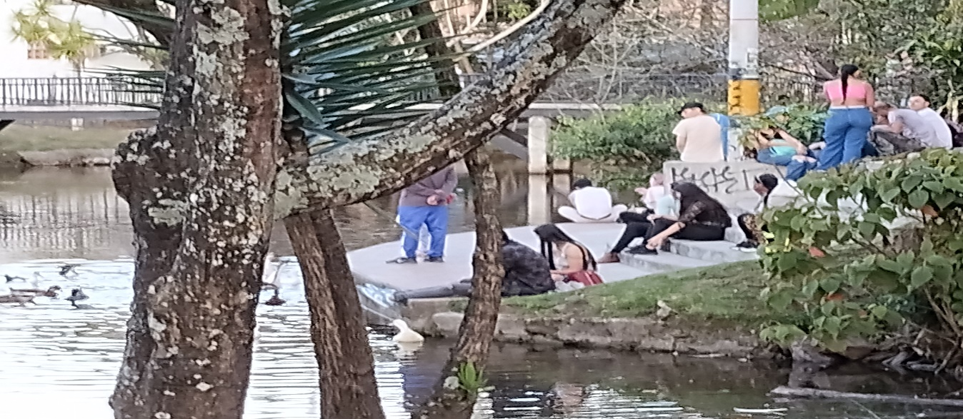
FOTOS
Imagen por: Shara Martínez

DIARIO DE CAMPO Visita N° 12
UBICACIÓN ESTRATÉGICA DENTRO DEL ECOPARQUE- caseta comunal
FECHA: 20/07/23 | HORA: 5:00-7:00pm am
RESPONSABLE: Shara Martínez Otero | LUGAR: Ecoparque- Lag Santander
CONDICIONES AMBIENTALES: temperatura: 16°c- 22°c | DURACIÓN: 2 horas
VARIABLES A ESTUDIAR: dimensiones: económica, social y ambiental | # PERSONAS OBSERVADAS: 10- 20  Personas

OBSERVACIONES GENERALES
- Social: se detalló una predominancia del público juvenil.
- Ambiental: se determinaron conductas sostenibles por parte de la comunidad, aunque se deben fortalecer ciertos procesos relacionados a la disposición de residuos y educación ambiental.
- Económico: se observó el cierre de las ventas formales e informales de los negocios, las cuales no tuvieron mayor repercusión en el funcionamiento del ecoparque.
¿SE VA IDENTIFICANDO ALGÚN PATRÓN ECOLOGÍCO DE COMPORTAMIENTO EN ESPECIAL?
Los patrones de conductas ecológicas sintetizadas observados durante la visita al Ecoparque Lago Santander revelan que la población joven, mayormente entre 15 y 28 años, muestra una disposición positiva hacia la recreación sana y el disfrute del entorno natural. Sin embargo, se identificaron algunas áreas de mejora en términos de educación ambiental, ya que la separación adecuada de residuos sólidos no es una práctica común entre los visitantes. Además, es necesario abordar el tema de la percepción de seguridad, especialmente durante las horas nocturnas, para fomentar un ambiente más seguro y confiable. Aunque algunos grupos presentaron comportamientos preocupantes, como el consumo de drogas, se observó que otras parejas llegan al parque para disfrutar de momentos románticos. En términos económicos, el cierre progresivo de negocios circundantes al parque durante la noche no parece tener un impacto significativo en su funcionamiento general. Estos patrones de conductas ecológicas proporcionan información valiosa para diseñar estrategias que promuevan una recreación responsable, sostenible y segura en el Ecoparque Lago Santander.


FOTOS
Imagen por: Shara Martínez

Radiografía integral del Ecoparque Lago Santander
El Ecoparque Lago Santander se presenta como un espacio natural vibrante y concurrido, donde las conductas ecológicas varían a lo largo del día, mostrando tanto aspectos positivos como desafíos que requieren atención y mejora para garantizar su conservación y disfrute sostenible.
Mañana:
En las primeras horas del día, el parque cobra vida con la presencia de visitantes entusiastas que muestran conductas ecológicas positivas. La contemplación de fauna y flora se destaca como una actividad popular, donde los visitantes se deleitan observando la rica biodiversidad que el parque alberga.
Además, la recolección de basura por parte de algunos visitantes responsables es alentadora y muestra un compromiso con el cuidado del entorno natural. La recreación, socialización y esparcimiento son actividades que prevalecen, creando un ambiente de alegría y camaradería entre los asistentes. También se aprecia cómo los visitantes encuentran momentos de descanso y disfrutan de la sombra reconfortante que brindan los árboles.
A pesar de estos comportamientos positivos, se identifican algunas conductas menos favorables. La pesca recreativa en el lago puede tener impactos negativos en la biodiversidad acuática si no se regula adecuadamente. Asimismo, se notan algunos residuos que pululan en el lago y basuras de sustancias psicoactivas, lo que afecta negativamente la limpieza y el ambiente del parque.
Tarde:
Durante la tarde, el parque se convierte en un lugar de encuentro para todo tipo de público, desde familias hasta parejas, jóvenes, adultos, niños y ancianos. Se pueden observar los beneficios ambientales que brinda el Ecoparque Lago Santander, como la reducción del efecto isla de calor gracias a su vegetación abundante, generando un microclima agradable que invita al disfrute al aire libre. Además, el parque proporciona un suministro de oxígeno más fresco y la disminución de ruido, permitiendo una experiencia más cercana con la naturaleza.
Sin embargo, a pesar de estos aspectos positivos, se hacen evidentes algunas oportunidades de mejora. La disposición adecuada de residuos es una cuestión que requiere mayor atención para mantener la limpieza y la estética del lugar. Asimismo, se plantea la necesidad de diseñar actividades que fomenten la unificación de la comunidad y fortalezcan el sentido de pertenencia al parque. Además, es preocupante observar que algunos visitantes hacen caso omiso de la señalización ambiental, lo que puede afectar negativamente la conservación y el manejo adecuado del ecosistema del parque.

Noche:
En la noche, el Ecoparque Lago Santander experimenta un cambio en la dinámica social, con una predominancia de público juvenil. El lago se convierte en un punto de encuentro social para los jóvenes, quienes, en algunos casos, utilizan el espacio para el expendio y consumo de drogas. Aunque esto puede afectar la convivencia del lugar y plantear desafíos de seguridad, también se percibe que el parque se define como un referente de identidad para la población joven.
Por otra parte, en términos de sostenibilidad, es crucial abordar varios aspectos en el Ecoparque Lago Santander para garantizar su conservación a largo plazo.
En lo social, se plantea la necesidad de generar más actividades educativas e interactivas que involucren al público visitante, especialmente durante las horas de mayor afluencia. Estas actividades podrían centrarse en la educación y la interpretación, informando a las personas sobre los innumerables beneficios de los servicios ecosistémicos que el parque proporciona. Al fomentar la comprensión de su importancia, se puede generar una mayor apreciación y cuidado del lugar.
En lo ambiental, se debe hacer énfasis en mejorar la señalización ambiental y en desarrollar estrategias educativas más efectivas. Es evidente que, a pesar de las restricciones, algunos visitantes continúan alimentando a los patos, lo que puede tener impactos negativos en la fauna y el equilibrio del ecosistema. Además, la presencia de residuos relacionados con sustancias psicoactivas puede generar contaminación en el agua, el aire, la tierra y el suelo, afectando la salud del ecosistema y de quienes lo disfrutan. Es necesario implementar campañas educativas que promuevan la consciencia ambiental y la responsabilidad individual en la protección y conservación del ambiente urbano.
En el aspecto económico, aunque no se observa una influencia directa de los negocios circundantes en el funcionamiento del ecoparque, estos pueden dinamizar la experiencia de los visitantes. Para un funcionamiento óptimo del parque, se recomienda la regulación y coordinación adecuada con los negocios, asegurando que sus actividades no generen impactos negativos en el ecosistema y que contribuyan al desarrollo sostenible del lugar.
En resumen, la sostenibilidad del Ecoparque Lago Santander se fundamenta en la integración de aspectos sociales, ambientales y económicos. Es necesario fortalecer la educación ambiental para generar conciencia sobre la importancia de los servicios ecosistémicos que el parque ofrece, es allí donde la interpretación ambiental surge como una oportunidad para fortalecer estos procesos. Asimismo, se deben implementar medidas para reducir la contaminación y garantizar la protección de la fauna y flora del lugar. Por último, la colaboración con los negocios circundantes es fundamental para asegurar un desarrollo equilibrado y sostenible del parque, donde la comunidad local y los visitantes puedan disfrutar de un espacio natural valioso y bien conservado.

